

Annexe

MISE EN PLACE DE Github



# créer un compte et s’y connecter

Se rendre sur <https://github.com>



Cliquer sur : « sign in » si vous possédez déjà un compte sinon cliquer sur :  « sign up » et remplir le formulaire qui vous sera demandé. Ensuite allez sur « sign in ».

La page affichée ci-dessous s’ouvrira et vous demandera de vous connecter afin d’accéder a votre compte.

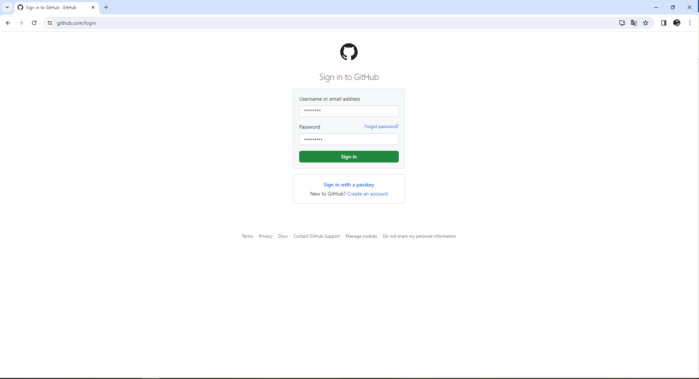

# créer un repository

Un repositories sur GitHub est un lieu permettant de rendre accessible facilement les fichiers d’un projet.

## premiere methode

Une fois connecté la page suivante s’ouvrira et vous permettra de créer une « Repositories » de deux manières différentes :

-En cliquant sur new(1) ou alors en choisissant un nom et la visibilité du repository avant de cliquer sur « create a repository »(2).

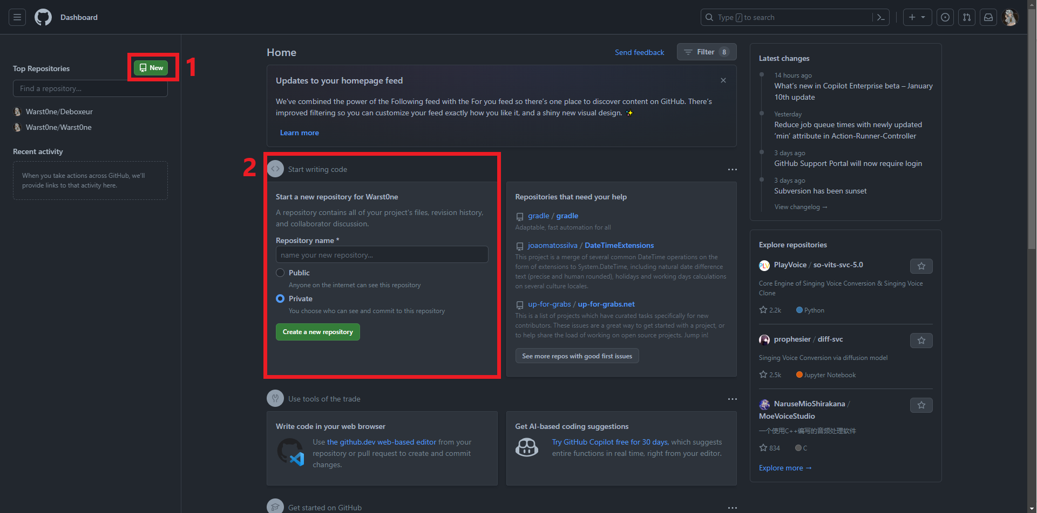

## deuxième methode

Cliquer en haut à droite sur votre image de profil (1) puis sur « Your repositories(2) »

Cliquer sur « new »

Choisir un nom pour le repository (1), une description(2), sa visibilité(3) et enfin cocher la case permettant d’ajouter un fichier README(4).

Ensuite valider en cliquant sur « create repository » en bas de page

# ajouter des collaborateurs

Se rendre dans le dossier du repository crée et aller dans les Settings

Puis aller dans « collaborators » et cliquer sur « Add people »

Répéter l’opération j’jusqu’à ce que tout le monde soit ajouté.

# acceder aux fichiers sur son pc

## connecter l’application a un repository

Se rendre sur : <https://desktop.github.com> et installer l’application de bureau GitHub.

Une fois installé, exécuter le programme d’installation. L’lorsqu’elle sera installée, l’application se lancera automatiquement.

Cliquez sur « Clone a repository from the Internet »

Attention il faut bien avoir été invité dans repository (ou en avoir créé) pour qu’il soit affiché !

Ensuite connectez vous en cliquant sur « sign in »

Après, choisissez le repository que vous avez crée

Précédemment (ici SFL3Deboxeur-24) et cliquer sur

Clone.

## gerer des fichiers avec l’application

Les fichiers du repository cloné se trouvent dans : Documents/GitHub/NomDuRepository

Pour ajouter un fichier dans le repository il suffit de l’ajouter directement dans ce dossier.

Ici en exemple le fichier exemple.txt a été créé.

Ensuite dans l’application nous voyons bien que le fichier a été ajouté (1) et son contenu (3).

Pour mettre à jour le GitHub et y ajouter le fichier il suffit de cliquer sur « commit to main » (4).

